Proeven Elektrostatica klas 7 (versie 20210121)

Proef E1: Een elektroscoop maken!
Benodigdheden:
- een kunststof staaf (wrijven over je mouw)
- papiertje van sigaretten vloei, dat in rafels is geknipt
- grote paperclip die rechtop in een klompje was, of klei staat
Waarneming:
Als de geladen en gewreven staaf in de buurt komt, gaan de sliertjes uit elkaar staan.
Conclusie:
De staaf had dus een “geheimzinnige lading” en gaf die door aan de sliertjes. Gelijksoortige lading stoot blijkbaar af!

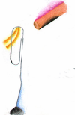
Afb. uit periodeschrift van leerling. Een grote paperclip staat rechtop in een klompje was. Aan de paperclip zitten twee sliertjes vloeipapier. Als de (gewreven) staaf in de buurt komt, gaan de sliertjes uit elkaar!

Voor een YOUTUBE filmpje van deze proef, klik HIER

Proef E2 “De vlierpitbolletjes”
Benodigdheden:
de vlierpitbolletjes hangen aan een draadje over een statiefje.
Waarneming:
We zien hoe ze eerst allebei aangetrokken worden door de gewreven staaf. Maar daarna gaan de beide bolletjes duidelijk wijd uit elkaar staan.
Conclusie:
Ze hebben nu dezelfde lading gekregen van de staaf en dat verdraagt elkaar niet!
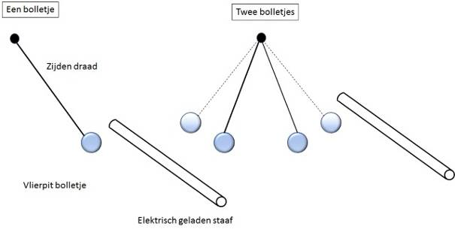
Voor een YOUTUBE-filmpje van deze proef, klik HIER

Statische elektriciteit
Door wrijving kunnen we aan een kunststof buisje een elektrische lading geven. Het is dan, alsof er van een zekere spanning sprake is. Het vloeipapiersliertje van onze “elektroscoop” was ongeladen. De sliertjes en de geladen buis trekken elkaar aan. Het sliertje wil de lading overnemen en wordt óók geladen. Alle sliertjes nemen de lading ook over. En nu gaan de beide sliertjes uit elkaar staan, of te wel ze stoten elkaar af, omdat ze allebei dezelfde lading hebben. Dat verdragen ze niet van elkaar.

Proef E3
Whimshurstmachine. Spreekt voor zich zelf. Zorg dat de 5 of 6 leerlingen die een kringetje maken, op plastic vuilniszakken geïsoleerd staan. Na flink draaien aan de zwengel mogen de laatste twee elkaar een hand geven. Dan vindt ontlading plaats: AU!
De leerlingen mogen absoluut niet an deze machine zitten en er ook niet aan draaien. Het is een erg kostbaar en gevoelig apparaat. Ze moeten de bolletjes omzichtig vasthouden en er niet aan gaan trekken!
De generator van Wimshurst bestaat uit twee geïsoleerde schijven van glas of eboniet, die bekleed zijn met strips van tin- of zilverfolie. Een strip krijgt lading geïnduceerd door de in tegengestelde richting draaiende strips van de andere schijf. Deze lading wordt afgevangen door metalen kammen en getransporteerd naar de Leidse flessen op de hoeken van de machine. De Leidse flessen verzamelen de lading tot het moment dat de spanning over de vonkbrug zo groot is geworden dat er overslag plaatsvindt en er een vonk overspringt, waarna het proces zich herhaalt. De Leidse flessen zijn twee condensatoren in serie, zodat de totale capaciteit kan worden verdubbeld door één ervan kort te sluiten.
De machine is zelfstartend, wat betekent dat er geen externe elektriciteit toegevoegd hoeft te worden om een startlading te creëren. Daarentegen heeft de machine wel mechanische energie nodig om de schijven tegen het elektrisch veld in te laten draaien en het is deze energie die de elektriseermachine omzet in elektrische energie.
Bij de Whimshurstmachine wordt het ene bolletje flink geladen; het andere bolletje blijft ongeladen. De spanning wordt tenslotte zo groot, dat door een vonk tussen de bollen de spanning ontlaadt. Als je de één bol vasthoudt en je raakt dan de andere bol aan, krijg je een schok. Want ontlading gebeurt altijd in één keer en nooit geleidelijk. Dat is bij bliksem ook zo.

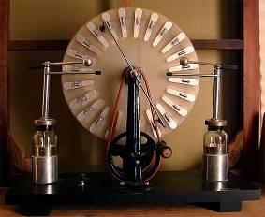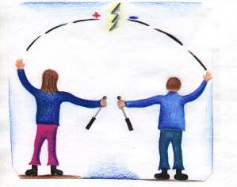
Foto’s: links de Whimshurst machine. Rechts: tekening uit periodeschrift leerling (waarbij de Wimshurstmachine die ze vast houden is weggelaten) 0-0-0-0-0

